Managementul surselor regenerabile de energie

Cuprins

Managementul surselor regenerabile de energie 1
Obiective 1
Organizarea sarcinilor de lucru 1
1. Încălzitor de apă cu schimbător de căldură utilizând energia solară 2
2. Sistem de monitorizare şi control al unui grup eolian 5
3. Sistem SCADA pentru managementul mai multor surse regenerabile de energie 10
Test de autoevaluare 16
Rezumat 17
Rezultate aşteptate 19
Termeni esenţiali 19
Recomândări bibliografice 20
Link-uri utile 20
Test de evaluare 21

Obiective
- Prezentarea unui încălzitor de apa cu schimbător de căldura utilizând energia solara
- Prezentarea unui sistem SCADA pentru managementul schimbătorului de căldura utilizând energia solara
- Prezentarea unui sistem de monitorizare şi control al unui grup eolian
- Prezentarea unui sistem SCADA pentru managementul mai multor surse regenerabile de energie

Organizarea sarcinilor de lucru
- Parcurgeţi cele trei capitole ale cursului.
- În cadrul fiecărui capitol urmăriţi exemplele ilustrative şi încercaţi să le realizaţi în medul de dezvoltare "Citect".
- Fixaţi principalele idei ale cursului, prezentate în rezumat.
- Completaţi testul de autoevaluare.
- Timpul de lucru pentru parcurgerea testului de autoevaluare este de 15 minute.

1. Încălzitor de apă cu schimbător de căldură utilizând energia solară
Soarele este la originea tuturor formelor de energie pe care le-au descoperit şi de care s-au servit oamenii. Energia solară se poate transforma în alte forme de energie: mecanică, termică, sau electrică.
Energia solară poate fi valorificată prin colectarea acestei energii cu ajutorul captatoarelor solare şi prin utilizarea celulelor solare. Captatorul solar este un convertor heliotermic, al cărui scop este convertirea energiei solare în căldură.
Vom realiza în continuare un nou proiect cu numele Eco_energy şi în cadrul lui o pagină grafică numită panou_s_01 în care se simulează şi se afişează un încălzitor de apă cu schimbător de căldură utilizând energia solară.
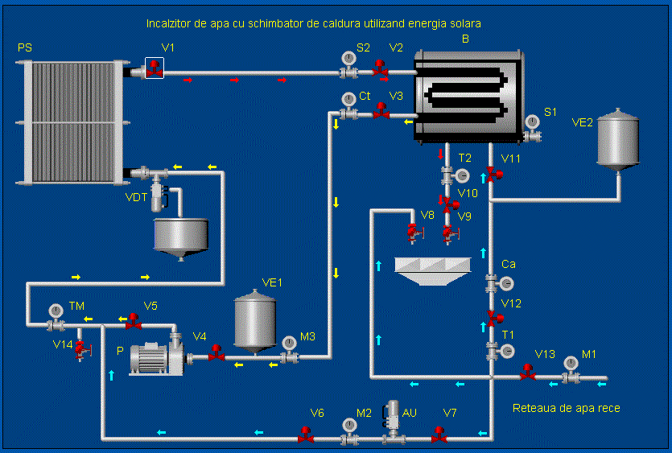
Încălzitorul de apă cu schimbător de căldura se compune din următoarele elemente:
- Panoul solar PS, cu 12 tuburi vidate din sticlă;
- Boilerul B pentru prepararea apei calde;
- Pompa P de circulaţie a agentului termic solar, cu motor monofazat;
- Contorul Ct de energie termica ;
- Contorul Ca monojet de apa rece ;
- Vana VDT de descărcare termica şi presiune ;
- Vasele de expansiune VE1-VE2, armaturi de închidere, termometre şi manometre.
- Ventilele V1-V14
Aplicaţia SCADA pentru monitorizarea şi controlul încălzitorului de apă cu schimbător de căldura îşi propune să mimeze circulaţia lichidelor din diverse circuite atunci când sunt îndeplinite condiţiile de circulaţie a acestora. Astfel de exemplu prin circuitul panoului solar circulă lichidul în momentul când vanele V1-V5 sunt deschise şi pompa P este pornită. Pompa nu va putea fi pornită atâta timp cat vanele V1-V5 nu sunt deschise. După îndeplinirea condiţiilor precizate anterior, HMI-ul aplicaţiei arată astfel:
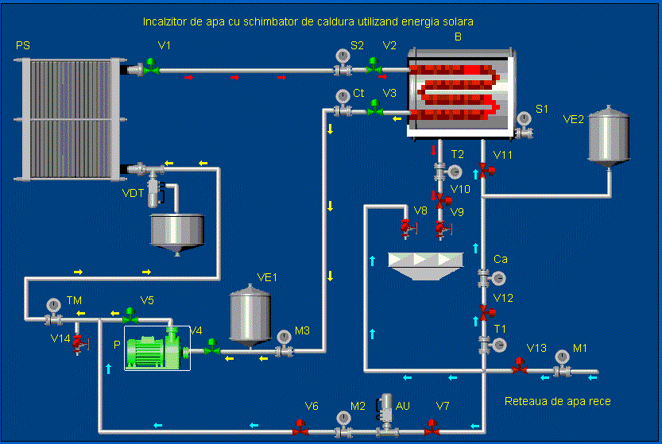
Pentru realizarea aplicaţiei, avem nevoie de următoarele TAG-uri:
Tag-uri aferente
Nume | Tip | Domeniu | Um | Array Size | Comentariu
depl_d | DIGITAL | - | - | - | Deplasare circuit primar
depl_ap | DIGITAL | - | - | - | Deplasare în circuit pentru completare cu apa a circuitului primar
depl_ac | DIGITAL | - | - | - | Deplasare în circuitul apei calde
depl_ar | DIGITAL | - | - | - | Deplasare în circuitul apei reci
depl_r | DIGITAL | - | - | - | Deplasare în reţeaua de alimentare cu apa rece
V | DIGITAL | - | - | 15 | Ventile pentru apa
pmp | DIGITAL | - | - | - | Pompa de apa în circuitul primar
Pentru a actualiza elementele grafice de pe HMI s-a plasat pe ecran funcţia ecran_01():
FUNCTION ecran_01()
IF NOT (V[1] AND V[2] AND V[3] AND V[4] AND V[5]) THEN
pmp=0
END

IF V[1] AND V[2] AND V[3] AND V[4] AND V[5] AND pmp THEN
depl_d=depl_d+1
IF depl_d=10 THEN
depl_d=0
END
END
IF V[6] AND V[7] AND V[13] THEN
depl_ap=depl_ap+1
IF depl_ap=10 THEN
depl_ap=0
END
END
IF V[9] AND V[10] AND V[11] AND V[12] AND V[13] THEN
depl_ac=depl_ac+1
IF depl_ac=10 THEN
depl_ac=0
END
END
IF V[8] AND V[13] THEN
depl_ar=depl_ar+1
IF depl_ar=10 THEN
depl_ar=0
END
END
IF (V[6] AND V[7] AND V[13]) OR (V[9] AND V[10] AND V[11]
AND V[12] AND V[13]) OR V[8] AND V[13] THEN
depl_r=depl_r+1
IF depl_r=10 THEN
depl_r=0
END
END
END

În cadrul funcţiei ecran_01(), instrucţiunile de mai jos asigură pornirea pompei numai dacă V1-V5 sunt deschise:
IF NOT (V[1] AND V[2] AND V[3] AND V[4] AND V[5]) THEN
pmp=0
END
În cadrul funcţiei ecran_01(), instrucţiunile de mai jos incrementează variabila depl_d necesara pentru simularea mişcării lichidului în circuitul primar numai dacă V1-V5 sunt deschise şi pompa este pornită.
IF V[1] AND V[2] AND V[3] AND V[4] AND V[5] AND pmp THEN
depl_d=depl_d+1
IF depl_d=10 THEN
depl_d=0
END
END
Următoarele instrucţiuni din cadrul funcţiei ecran_01() asigură setarea corespunzătoare a variabilelor depl_ac, depl_ar, depl_r pentru a putea simula mişcarea lichidelor din celelalte circuite în cazul în care sunt îndeplinite condiţiile de deplasare a acestora.

2. Sistem de monitorizare şi control al unui grup eolian
O altă importantă sursă regenerabilă de energie este reprezentată de energia eoliană. Generatoarele eoliene sunt generatoare de curent continuu (cc) care sunt antrenate de un sistem de pale care la rândul lor sunt acţionate de energia vântului. Se utilizează generatoare de cc care de obicei încarcă un sistem de baterii de acumulatoare. Pentru a alimenta consumatori de curent alternativ(ca) se utilizează invertoare care transformă tensiunea continuă în tensiune alternativă de frecventa reţelei electrice adică 50 hz. Chiar şi în cazul în care sistemul eolian, se conectează direct la reţeaua electrică, se folosesc tot generatoare de curent continuu şi invertoare. Utilizarea directa a generatoarelor de (ca) nu este posibilă din cauza imposibilităţii sincronizării generatorului eolian de (ca) la frecventa reţelei.
Vom realiza o nouă pagină grafică numită "wind_01" în care vom monitoriza un grup eolian.
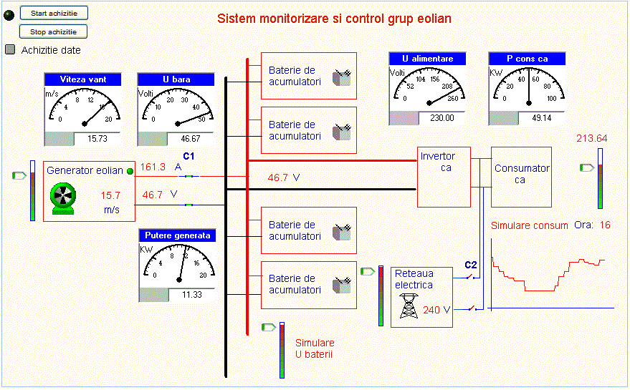
Pentru a realiza aplicaţia, avem nevoie de următoarele TAG-uri
Tag-uri aferente
Nume | Tip | Domeniu | Um | Array Size | Comentariu
u_eol | REAL | - | Volts | - | Tensiunea generata de sistemul eolian
c1 | DIGITAL | - | - | - | Comutator sistemul eolian
c2 | DIGITAL | - | - | - | Comutator reţeaua electrica
u_ali | REAL | - | Volts | - | Tensiunea de alimentare consumator
u_retea | REAL | - | Volts | - | Tensiunea de alimentare de la reţea
u_i_bat | REAL | - | Volts | - | Tensiunea de intrare in bateria de acumul
u_e_inv | REAL | - | Volts | - | Tensiunea de ieşire din invertor
i_cons | REAL | - | Amps | - | Curentul consumat
ora | REAL | - | h | - | Ora pentru simularea consumului
i_cons | REAL | - | Amps | - | Curentul consumat
v_eol | REAL | - | m/s | - | Viteza vântului
i_eol | REAL | - | Amps | - | Curent furnizat de sistemul eolian
La realizarea sistemului de monitorizare şi control al unui grup eolian s-a ţinut cont de faptul că dacă viteza vântului creste de la 0 la 4 m/s tensiunea generata de sistemul eolian creste de la 0 la 50v. Aceasta tensiune nefiind suficientă să încarce bateriile, comutatorul C1 rămâne deschis. Sistemul eolian începe să genereze energie electrică numai dacă viteza vântului trece de 4 m/s.
Dacă viteza vântului creste de la 4 la 20 m/s, se închide comutatorul C2 şi începe să crească curentul. Tensiunea de ieşire fiind tensiunea bateriei. În schimb curentul creste proporţional cu viteza vântului, ajungând să genereze 200 de A la viteza maxima de 20 m/s.

IF c2=1 THEN
IF v_eol>4
THEN
u_eol=u_i_bat
i_eol=205*v_eol/20
ELSE
i_eol=0
END
ELSE
u_eol=50*v_eol/4
IF u_eol>50
THEN
u_eol=50
END
i_eol=0
END
La realizarea aplicaţiei, s-a ţinut de asemenea cont de comportamentul bateriei de acumulatoare şi anume: dacă tensiunea la bornele bateriei scade sub 46.5 volţi, se decuplează invertorul şi nu se mai cuplează decât atunci când tensiunea pe baterii creste peste 50 v pentru a permite un ciclu complet de încărcare. La decuplarea invertorului, se cuplează automat reţeaua.
IF u_i_bat<46.5
THEN
u_e_inv=0
u_ali=u_retea
c2=1
END

IF u_i_bat >= 50
THEN
u_e_inv=230
IF c2=1
THEN
u_e_inv=u_retea
END
u_ali=230
END
IF c2=1
THEN
u_ali=u_retea
END
În aplicaţia de sus, s-a simulat un consum în funcţie de ora consumului astfel:
FUNCTION simul_s1()

IF ora>=0 AND ora < 4
THEN
i_cons=68.1818
END

IF ora>=4 AND ora < 5

THEN
i_cons=68.1818
END

IF ora>=5 AND ora < 6

THEN
i_cons=90.9090
END

IF ora>=6 AND ora < 7

THEN
i_cons=136.3636
END

IF ora>=7 AND ora < 8

THEN
i_cons=159.0909
END

IF ora>=8 AND ora < 9

THEN
i_cons=204.5454
END

IF ora>=9 AND ora < 10

THEN
i_cons=204.5454
END
IF ora>=10 AND ora < 11

THEN
i_cons=218.1818
END

IF ora>=11 AND ora < 12

THEN
i_cons=204.5454
END
IF ora>=12 AND ora < 13

THEN
i_cons=195.4545
END
IF ora>=13 AND ora < 14

THEN
i_cons=190.9090
END

IF ora>=14 AND ora < 17

THEN
i_cons=213.6363
END

IF ora>=17 AND ora < 18

THEN
i_cons=227.272
END

IF ora>=18 AND ora < 19

THEN
i_cons=181.8181
END
IF ora>=19 AND ora < 20

THEN
i_cons=159.0909
END

IF ora>=20 AND ora < 21

THEN
i_cons=136.3636
END

IF ora>=21 AND ora < 22

THEN
i_cons=127.7272
END

IF ora>=22 AND ora < 23

THEN
i_cons=113.6363
END

IF ora>=23 AND ora < 24

THEN
i_cons=113.6363
END
END

În cazul în care avem doi consumatori: unul de curent continuu şi unul de curent alternativ, sistemul SCADA pentru monitorizarea şi control unui grup eolian va trebui regândit. Prezenta consumatorului de curent continuu impune utilizarea reţelei publice de alimentare cu energie electrică pentru încărcarea bateriilor de acumulatoare în perioadele când energia consumata depăşeşte energia furnizată de generatorul eolian.
Se propune deci următoarea schema din pagină grafică numită "wind_02" , schema pentru monitorizare şi control unui grup eolian având două tipuri de consumatori.
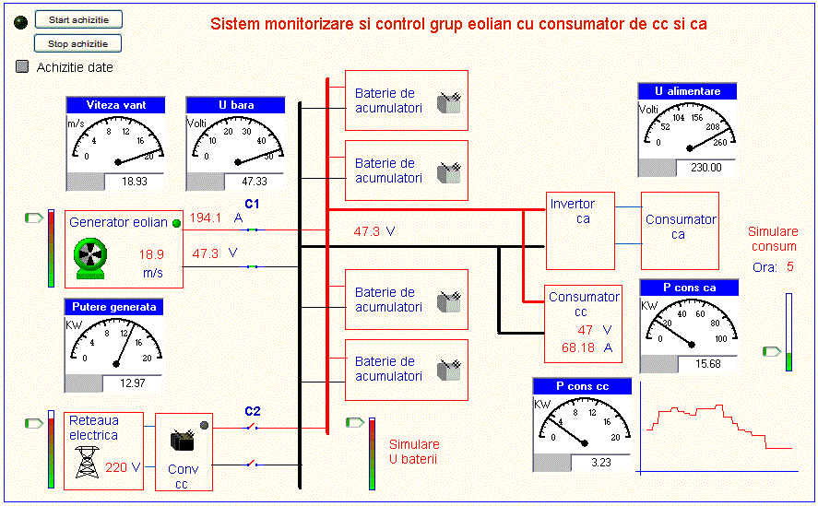

3. Sistem SCADA pentru managementul mai multor surse regenerabile de energie
Vom combina acum mai multe surse regenerabile de energie şi vom obţine un sistem complex de monitorizare şi control pentru mai multe tipuri de energii recuperabile.
Vom tine cont de următoarele condiţii de funcţionare:
- dacă iluminarea creste de la 0 la 800 W/mp tensiunea generată de panou creste de la 0 la 50v. Această tensiune nefiind suficientă să încarce bateriile, comutatorul K1 rămâne deschis. Sistemul solar începe să genereze energie electrică numai dacă iluminarea creste de la 800 W/mp.
- dacă iluminarea creste de la 800 la 3000 W/mp, se închide comutatorul K1 şi începe să crească curentul. Tensiunea de ieşire fiind tensiunea bateriei. Curentul creste proporţional cu iluminarea, ajungând să genereze 245 de A dacă iluminarea creste la 3000 W/mp.
- dacă viteza vântului creste de la 0 la 4 m/s tensiunea generata de sistemul eolian creste de la 0 la 50v. Această tensiune nefiind suficientă să încarce bateriile, comutatorul K2 rămâne deschis. Sistemul eolian începe să genereze energie electrică numai dacă viteza vântului trece de 4 m/s.
- dacă viteza vântului creste de la 4 la 20 m/s, se închide comutatorul k2 şi începe să crească curentul. Tensiunea de ieşire fiind tensiunea bateriei. În schimb curentul creste proporţional cu viteza vântului, ajungând să genereze 200 de A la viteza maxima de 20 m/s.
- dacă înălţimea apei în baraj creste de la 0 la 2 m tensiunea generată de sistemul hidro creste de la 0 la 50v. Această tensiune nefiind suficientă să încarce bateriile, comutatorul K3 rămâne deschis. Sistemul hidro începe să genereze energie electrică numai dacă înălţimea apei în baraj creste peste 2m.
- dacă înălţimea apei în baraj creste de la 2 la 10 m, se închide comutatorul K3 şi începe să crească curentul. Curentul creste proporţional cu înălţimea apei în baraj ajungând să genereze 270 de A dacă înălţimea apei în baraj ajunge la 10 m. Tensiunea de ieşire în acest caz fiind tensiunea bateriei.
Ţinând cont de specificaţiile de mai sus, vom realiza o nouă pagină grafică numită "eco_01" similară cu imaginea de jos:
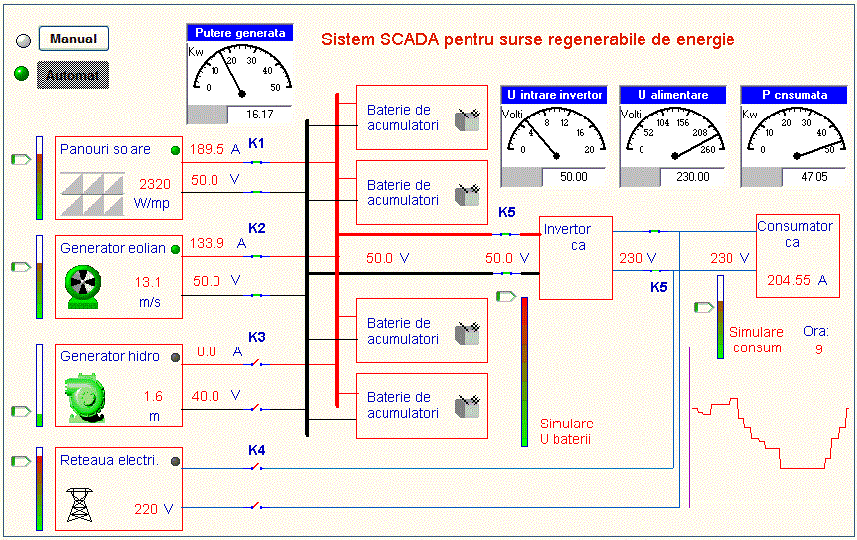
Sistemul SCADA este prevăzut cu doua regimuri de funcţionare: automat şi manual. În regim manual se gestionează numai K5 în funcţie de tensiunea simulată pe baterie iar în regim automat se gestionează K1, K2, K3, K4, K5 în funcţie de parametrii simulaţi şi ţinând cont de condiţiile de funcţionare precizate anterior.
Pentru a realiza aplicaţia, avem nevoie de următoarele TAG-uri

Tag-uri aferente
Nume | Tip | Domeniu | Um | Array Size | Comentariu
u_solar | REAL | - | Volts | - | Tensiunea generata de sistemul solar
u_eol | REAL | - | Volts | - | Tensiunea generata de sistemul eolian
u_hidro | REAL | - | Volts | - | Tensiunea generata de sistemul hidro
k1 | DIGITAL | - | - | - | Comutator sistemul solar
k2 | DIGITAL | - | - | - | Comutator sistemul eolian
k3 | DIGITAL | - | - | - | Comutator sistemul hidro
k4 | DIGITAL | - | - | - | Comutator reteaua electrica
k5 | DIGITAL | - | - | - | Comutator invertor
autom | DIGITAL | - | - | - | Automat/manual
u_ali | REAL | - | Volts | - | Tensiunea de alimentare consumator
u_retea | REAL | - | Volts | - | Tensiunea de alimentare de la retea
u_i_bat | REAL | - | Volts | - | Tensiunea de intrare in bateria de acumul
u_i_inv | REAL | - | Volts | - | Tensiunea de intrare din invertor
u_e_inv | REAL | - | Volts | - | Tensiunea de iesire din invertor
i_cons | REAL | - | Amps | - | Curentul consumat
p_cons | REAL | - | Kw | - | Puterea consumata
ora | REAL | - | h | - | Ora pentru simularea consumului
i_cons | REAL | - | Amps | - | Curentul consumat
r_sol | REAL | - | W/mp | - | Radiatia solara
i_sol | REAL | - | Amps | - | Curent furnizat de sistemul solar
v_eol | REAL | - | m/s | - | Viteza vantului
i_eol | REAL | - | Amps | - | Curent furnizat de sistemul eolian
h_hidro | REAL | - | m | - | Inaltimea apei in baraj
i_hidro | REAL | - | Amps | - | Curent furnizat de sistemul hidro
p_gen | REAL | - | W | - | Puterea generata
p_cons_kw | REAL | - | Kw | - | Puterea consumata in kw
p_gen_kw | REAL | - | KW | - | Puterea generata in kw
Funcţionarea comutatoarelor k1-k5 este coordonată de următoarele funcţii:
FUNCTION comut_k1()
IF NOT autom
THEN
Toggle(k1);
END
END
FUNCTION comut_k2()
IF NOT autom
THEN
Toggle(k2);
END
END
FUNCTION comut_k3()
IF NOT autom
THEN
Toggle(k3);
END
END
FUNCTION comut_k4()
IF NOT autom
THEN
Toggle(k4);
END
END
FUNCTION comut_k5()
IF NOT autom
THEN
Toggle(k5);
END
END

La fiecare scanare a ecranului se lansează funcţia monit_01 cu următorul conţinut:
FUNCTION monit_01()

/*condiţii iniţiale */

autm=1
r_solar=801
v_eol=2
h_hidro=1
u_retea=220
u_i_bat=50
start=1
sem=0
simul_s1();
IF k1=1 THEN
u_solar=u_i_bat
END
IF k2=1 THEN
u_eol=u_i_bat
END
IF k3=1 THEN
u_hidro=u_i_bat
END
IF r_solar>800 THEN
k1=1
ELSE
k1=0
END
IF v_eol>4 THEN
k2=1
ELSE
k2=0
END
IF h_hidro>2 THEN
k3=1
ELSE
k3=0
END
/* Dacă puterea generata > puterea consumata,
/*se generează energie în reţeaua publica */

IF i_cons*u_ali < (i_solar+i_eol+i_hidro)*50 THEN
K4=1
u_e_inv=u_retea;
u_ali=u_retea;
ELSE
k4=0
u_e_inv=230;
u_ali=230;
END

/* Pentru a avea tot timpul alimentare cu energie */

IF k5=0 THEN
k4=1
END

/* panou solar */

IF k1=1 THEN
IF r_solar>800 THEN
u_solar=u_i_bat
i_solar=245*r_solar/3000
ELSE
i_solar=0
END
ELSE
u_solar=50*r_solar/800
IF u_solar>50 THEN
u_solar=50
END
i_solar=0
END

/* sistemul eolian */

IF k2=1 THEN
IF v_eol>4 THEN
u_eol=u_i_bat
i_eol=205*v_eol/20
ELSE
i_eol=0
END
ELSE
u_eol=50*v_eol/4
IF u_eol>50
THEN
u_eol=50
END
i_eol=0
END

/* sistemul hidro */

IF k3=1 THEN
IF h_hidro>2
THEN
u_hidro=u_i_bat
i_hidro=270*h_hidro/10
ELSE
i_hidro=0
END
ELSE
u_hidro=50*h_hidro/2
IF u_hidro>50
THEN
u_hidro=50
END
i_hidro=0
END

/* condiţii baterie, invertor, reţea */

IF u_i_bat<46.5 THEN
u_e_inv=0
u_ali=u_retea
k5=0
k4=1
END

IF u_i_bat >= 50 THEN
u_e_inv=230
IF k4=1
THEN
u_e_inv=u_retea
END
u_ali=230
k5=1
END

IF k5=1 THEN
u_ali=u_e_inv
u_i_inv=u_i_bat
ELSE
u_i_inv=0
END

IF k4=1 THEN
u_ali=u_retea
END
p_cons=i_cons*u_ali
p_cons_kw=p_cons/1000
p_cc_kw=i_cons*u_i_bat/1000
p_gen=(i_solar+i_eol+i_hidro)*50
p_gen_kw=p_gen/1000
ora=ora+0.25
IF ora>24
THEN
ora=0
END
END
Funcţia simul_s1() fiind funcţia de simulare a consumului în funcţie de ora, funcţie similară cu funcţia descrisă anterior în cadrul aplicaţiei de monitorizare a grupului eolian.
Din procedurile cuprinse în funcţia monit_01 se observă că dacă puterea generată > puterea consumată se închide k4 şi k5 pentru a livra surplusul in reţea, de asemenea dacă se opreşte invertorul (k5=0) se cuplează reţeaua (k4=1)
Se observă de asemenea că dacă tensiunea la bornele bateriei scade sub 46.5 volţi, se decuplează invertorul şi nu se mai cuplează decât atunci când tensiunea pe baterii creste peste 50 v pentru a permite un ciclu complet de încărcare.

Test de autoevaluare

- -Marcaţi răspunsurile corecte la întrebările următoare.
- -ATENTIE: pot exista unul, niciunul sau mai multe răspunsuri corecte la aceeaşi întrebare.
- -Timp de lucru: 10 minute

1. Deplasarea unui simbol pe o pagina grafica se face utilizând proprietatea:
a. "Slider"
b. "Movement"
c. "Scaling"
d. "Access"
2. Generatoarele eoliene, au in componenta cel putin :
a. Un generator (ca)
b. Un generator (cc)
c. Un invertor
d. O baterie de acumulatoare
3. Numărul de pixeli cu care se deplasează la un moment dat un simbol depinde de :
a. Offsetul setat
b. Domeniul de mărime al tag-ului atribuit
c. Parametrii de scalare
d. Prin setarea mai multor parametrii
4. Pentru a simula funcţionarea unei pompe putem folosi :
a. Un symbol set de tip "on-off"
b. Un symbol "Genie"
c. Un symbol set de tip "multi-state"
d. Un symbol set "animated"
5. Care este rolul unui invertor ?
a. Inversează polaritatea unei surse
b. Transforma ca în cc
c. Transforma cc în ca
d. Filtrează zgomotele unei surse de cc
Grila de evaluare: 1-c,d; 2-a; 3-d; 4-b; 5-c, d.

Rezumat
Schimbător de căldura bazat pe energia solară
Soarele este la originea tuturor formelor de energie pe care le-au descoperit şi de care s-au servit oamenii. Energia solară se poate transforma în alte forme de energie: mecanică, termică, sau electrică.
Energia solară poate fi valorificată prin colectarea acestei energii cu ajutorul captatoarelor solare şi prin utilizarea celulelor solare. Captatorul solar este un convertor heliotermic, al cărui scop este convertirea energiei solare în căldură.
Încălzitorul de apă cu schimbător de căldură se compune din următoarele elemente:
- Panou solar cu tuburi vidate din sticla;
- Boiler pentru prepararea apei calde;
- Pompa de circulaţie a agentului termic solar;
- Contor de energie termică ;
- Contor monojet de apa rece ;
- Vana de descărcare termica şi presiune ;
- Vasele de expansiune, armaturi de închidere, termometre si manometre.
- Ventilele
Simularea mişcării lichidelor în diverse circuite se bazează pe utilizarea unui simbol căruia i-a fost setata proprietatea "Movement" şi a unui TAG a cărui valoare este modificata in mod constant de către o funcţie definită de utilizator, funcţie ce se lansează la fiecare scanare a ecranului. Funcţia tine cont şi dacă vanele din circuitele respective sunt deschise. Astfel de exemplu, lichidul în circuitul primar se deplasează numai dacă toate vanele din acest circuit sunt deschise şi pompa este pornită.
Sistem de monitorizare şi control al unui grup eolian
O altă importantă sursă regenerabila de energie este reprezentata de energia eoliana. Generatoarele eoliene sunt generatoare de curent continuu (cc) care sunt antrenate de un sistem de pale care la rândul lor sunt acţionate de energia vântului. Se utilizează generatoare de cc care de obicei încarcă un sistem de baterii de acumulatoare. Pentru a alimenta consumatori de curent alternativ(ca) se utilizează invertoare care transformă tensiunea continuă în tensiune alternativă de frecventa reţelei electrice adică 50 hz. Chiar şi în cazul în care sistemul eolian, se conectează direct la reţeaua electrică, se folosesc tot generatoare de curent continuu şi invertoare. Utilizarea directă a generatoarelor de (ca) nu este posibilă din cauza imposibilităţii sincronizării generatorului eolian de (ca) la frecventa reţelei.
La realizarea sistemului de monitorizare şi control al unui grup eolian s-a ţinut cont de faptul că dacă viteza vântului creste de la 0 la 4 m/s tensiunea generată de sistemul eolian creste de la 0 la 50v. Aceasta tensiune nefiind suficienta să încarce bateriile, comutatorul C1 rămâne deschis. Sistemul eolian începe să genereze energie electrică numai dacă viteza vântului trece de 4 m/s.
Dacă viteza vântului creste de la 4 la 20 m/s, se închide comutatorul C2 şi începe să crească curentul. Tensiunea de ieşire fiind tensiunea bateriei. În schimb curentul creste proporţional cu viteza vântului, ajungând să genereze 200 de A la viteza maxima de 20 m/s.
S-a ţinut de asemenea cont de comportamentul bateriei de acumulatoare şi anume: dacă tensiunea la bornele bateriei scade sub 46.5 volţi, se decuplează invertorul şi nu se mai cuplează decât atunci când tensiunea pe baterii creste peste 50 v pentru a permite un ciclu complet de încărcare. La decuplarea invertorului, se cuplează automat reţeaua.
În cazul în care avem doi consumatori: unul de curent continuu şi unul de curent alternativ, sistemul SCADA pentru monitorizare şi control unui grup eolian va trebui regândit. Prezenta consumatorului de curent continuu impune utilizarea reţelei publice de alimentare cu energie electrică pentru încărcarea bateriilor de acumulatoare în perioadele când energia consumata depăşeşte energia furnizată de generatorul eolian.
Managementul mai multor surse regenerabile de energie
Dacă se combină mai multe surse regenerabile de energie, se obţine un sistem complex de monitorizare şi control pentru mai multe tipuri de energii recuperabile. În cadrul acestui sistem se tine cont de următoarele condiţii de funcţionare:
- dacă iluminarea creste de la 0 la 800 W/mp tensiunea generata de panou creste de la 0 la 50v. Această tensiune nefiind suficientă să încarce bateriile, comutatorul K1 rămâne deschis. Sistemul solar începe să genereze energie electrică numai dacă iluminarea creste de la 800 W/mp.
- dacă iluminarea creste de la 800 la 3000 W/mp, se închide comutatorul K1 şi începe să crească curentul. Tensiunea de ieşire fiind tensiunea bateriei. Curentul creste proporţional cu iluminarea, ajungând sa genereze 245 de A dacă iluminarea creste la 3000 W/mp.
- dacă viteza vântului creste de la 0 la 4 m/s tensiunea generată de sistemul eolian creste de la 0 la 50v. Această tensiune nefiind suficientă să încarce bateriile, comutatorul K2 rămâne deschis. Sistemul eolian începe sa genereze energie electrică numai dacă viteza vântului trece de 4 m/s.
- dacă viteza vântului creste de la 4 la 20 m/s, se închide comutatorul k2 şi începe să crească curentul. Tensiunea de ieşire fiind tensiunea bateriei. În schimb curentul creste proporţional cu viteza vântului, ajungând să genereze 200 de A la viteza maxima de 20 m/s.
- dacă înălţimea apei în baraj creste de la 0 la 2 m tensiunea generată de sistemul hidro creste de la 0 la 50v. Această tensiune nefiind suficientă să încarce bateriile, comutatorul K3 rămâne deschis. Sistemul hidro începe să genereze energie electrică numai dacă înălţimea apei în baraj creste peste 2m.
- dacă înălţimea apei în baraj creste de la 2 la 10 m, se închide comutatorul K3 şi începe să crească curentul. Curentul creste proporţional cu înălţimea apei în baraj ajungând sa genereze 270 de A dacă înălţimea apei în baraj ajunge la 10 m. Tensiunea de ieşire în acest caz fiind tensiunea bateriei.
La realizarea aplicaţiilor ce conţin baterii de acumulatoare, se tine de asemenea cont de comportamentul bateriei de acumulatoare şi anume: dacă tensiunea la bornele bateriei scade sub tensiunea minimă, se decuplează consumul şi nu se mai cuplează decât atunci când tensiunea pe baterii creste peste tensiunea nominală pentru a permite un ciclu complet de încărcare.

Rezultate aşteptate
După studierea acestui modul, ar trebui sa cunoaşteţi:
- Cum să realizaţi sisteme SCADA care gestionează schimbătoare de căldura bazate pe energia solară
- Cum să simulaţi mişcarea fluidelor în diverse circuite
- Cum să realizaţi sisteme SCADA care gestionează generatoare electrice bazate pe energia eoliană
- Cum să utilizaţi bateriile de acumulatoare şi invertoarele de tensiune
- Cum să realizaţi sisteme SCADA care gestionează generatoare electrice bazate pe diverse surse de energie regenerabilă.

Termeni esenţiali
Termen | Descriere
SCADA | Supervisory Control And Data Aquisition
Tag | Nume generic pentru elementele din procesul monitorizat codificate prin intermediul variabilelor
HMI | Human Machine Interface -Interfaţa dintre aplicaţie şi utilizator
Invertor de tensiune | Sistem electronic care transforma tensiunea continua în tensiune alternativa de frecventa reţelei electrice
Trend | Evoluţia în timp a unei mărimi analogice
Slider | Instrument virtual care imită funcţionarea unui potenţiometru liniar

Recomândări bibliografice
- [1] Traian Turc, Elemente de programare C++ utile in ingineria electrica, Ed.Matrixrom, Bucuresti,2010
- [2] Traian Turc, Programare avansata C++ pentru ingineria electrica, Ed.Matrixrom, Bucuresti,2010
- [3] Traian Turc, Programarea in limbaje de asamblare, uz intern, Univ."Petru Maior" ,Tg.Mures,2009
- [4] Traian Tur,Brevet de inventie nr:11863 "Sistem pentru automatizarea si monitorizarea proceselor industriale", OSIM, 2003
- [5] Jeff Kent, C++ fara mistere,Ed.Rosetti Educational 2004 .
- [6] Boldur Barbat - Informatica industriala - Programarea în timp real – Institutul Central pentru Conducere si informatica 1984
- [7] Ioan Babuita – Conducerea automata a proceselor – Ed. Facla 1985
- [8] Ghercioiu-National Instruments - Orizonturi în instrumentaţie 1995
- [9] Cristian-Dragos Dumitru, Adrian Gligor, Traian Turc - Scada Application for Solar Energy - Intering 2012
- [10] Bica, D., Dumitru, C.D. - Photovoltaic laboratory for study of renewable solar energy, - Intering 2008

Link-uri utile
- 1. http://www.free-scada.org/ - Free SCADA - 2009.
- 2. http://www.7t.dk/igss/default.asp - IGSS SCADA System - 2009
- 3. http://www.7t.dk/igss/default.asp?showid=374 - IGSS Online SCADA Training - 2009
- 4. http://www.7t.dk/free-scada-software/index.html- IGSS Free SCADA Software -2009
- 5. http://www.citect.com/ - CITECT SCADA -2009
- 6. http://www.citect.com/index.php?option=com_content&view=article&id=1457&Itemid=1314 - Download CITECT demo - 2009
- 7. http://www.indusoft.com/index.asp - INDUSOFT SCADA - 2009
- 8 http://www.gefanuc.com/products/2819 - Proficy HMI/SCADA - CIMPLICITY - 2009.
- 9. http://www.genlogic.com/ - Dynamic Graphics, Data Visualization, Human-Machine Interface (HMI) - 2010
- 10 http://www.genlogic.com/demos.html - On-Line Java and AJAX Demos - 2010
- 11 http://www.free-scada.org/ - - 2009
- 12 http://www.free-scada.org/ - - 2009

Test de evaluare
- -Marcaţi răspunsurile corecte la întrebările următoare.
- -ATENTIE: pot exista unul, niciunul sau mai multe răspunsuri corecte la aceeaşi întrebare.
- -Timp de lucru: 10 minute

1. Utilizarea unui simbol care se deplasează pe pagina grafică presupune:
a. Atribuirea unui TAG de tip digital
b. Atribuirea unui TAG de tip integer
c. Atribuirea unui TAG special pentru simularea mişcării
d. Atribuirea unui TAG de tip real
2. Simularea curgerii unui lichid se poate face prin:
a. Utilizarea unui Symbol Set Multistate
b. Utilizarea unui Symbol caruia i s-a setat proprietate "Movement"
c. Utilizarea unui obiect "Genie"
d. Utilizarea unui Symbol caruia i s-a setat proprietate "Slyder"
3. De ce nu se utilizează generatoare (ca) pentru realizarea generatoarelor eoliene
a. Sunt mai scumpe
b. Au dimensiuni mai mari
c. Nu se pot sincroniza la frecventa reţelei
d. Nu funcţionează la turaţii mici
4. Simularea în timp a unui parametru se face:
a. Prin utilizarea unei funcţii care se apelează repetitiv
b. Din apelarea unei funcţii predefinite
c. Prin utilizarea unui TAG de tip trend
d. Prin utilizarea unei funcţii matematice
5. Implementarea unui ciclu complet pentru un acumulator se face utilizând
a. Un simbol special pentru acumulator
b. Folosind un tag de tip REAL căruia i s-au specificat limitele
c. Folosind o funcţie predefinită
d. Prin scrierea unei funcţii corespunzătoare
Grila de evaluare: 1-a, b, d; 2-b; 3-c, 4-a,c; 5-d.

